
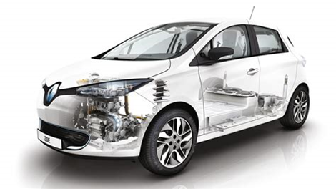
MTE305

Véhicules électriques
Véhicules hybrides

Problématique :
Le client constate un dysfonctionnement électrique sur le véhicule.

Objectifs:
L’élève doit être capable de :
- S’informer des précautions d’hygiène et de sécurité d’une intervention sur un système.
- Rechercher les informations nécessaires sur le véhicule, la carte grise et le manuel de réparation.
- De schématiser le circuit d’alimentation en air du moteur.
- De procéder au remplacement des filtres à air et de carburant.

Objectifs:
L’élève doit être capable de :
- S’informer des précautions d’hygiène et de sécurité d’une intervention sur un système.
- Rechercher les informations nécessaires sur le véhicule, la carte grise et le manuel de réparation.
- De schématiser le circuit d’alimentation en air du moteur.
- De procéder au remplacement des filtres à air et de carburant.

Objectifs:
L’élève doit être capable de :
- S’informer des précautions d’hygiène et de sécurité d’une intervention sur un système.
- Rechercher les informations nécessaires sur le véhicule, la carte grise et le manuel de réparation.
- De schématiser le circuit d’alimentation en air du moteur.
- De procéder au remplacement des filtres à air et de carburant.

Objectifs :
L’élève doit être capable de :
- S’informer des précautions d’hygiène et de sécurité d’une intervention
sur un système.
- Rechercher les informations sur le véhicule, la carte grise et le manuel de réparation.
- Schématiser le système électrique du véhicule
- Procéder à un inventaire des éléments électriques du véhicule.

Nom : Classe :
Prénom :
Durée : 4 Heures Date :
Observations :
Note: /20

Activité :
Fiche Contrat
On donne :
A2 diagnostic. Tache T 2.1

On demande de : |  | On évalue :
C 1.1 | Collecter les données nécessaires à son intervention | Les données collectées sur l'OR, le véhicule, l'historique de maintenance permettent la réalisation de l'intervention. |  | /2
C 1.2 | Communiquer en interne et avec les tiers | Les anomalies constatées, les interventions futures à conseiller ou manquements à la réglementation sont signalés |  | /2
C 1.2 | Communiquer en interne et avec les tiers | Les informations nécessaires sont correctement recensées ou transmise |  | /2
C 2.1 | Préparer son intervention | Le poste de travail, l'ergonomie, les équipements et outillages prévus sont adaptés à l'intervention |  | /2
C 2.2 | Diagnostiquer un dysfonctionnement mécanique | Les symptômes du dysfonctionnement sont recensés |  | /3
C 2.2 | Diagnostiquer un dysfonctionnement mécanique | Les hypothèses émises sont pertinentes et plausibles |  | /2
C 2.3 | Effectuer le diagnostic d'un système piloté | Le dysfonctionnement ou la mauvaise utilisation sont identifiés |  | /2
C 2.3 | Effectuer le diagnostic d'un système piloté | L'analyse des résultats des mesures, contrôle, essais sont interprétés sans ambigüité |  | /2
C 3.2 | Effectuer les mesures sur un véhicule | Les conditions et points de mesures respectent les procédures préconisées |  | /1
C 3.3 | Effectuer les contrôles, les essais | Les outils d'aide au diagnostic sont correctement utilisés |  | /1
C 3.5 | Préparer le véhicule | La procédure de consignation du véhicule est assurée |  | /1
 |  |  | Total /20 | /20
- le véhicule, son moteur et son système électrique de puissance
- Un document de guidance et la documentation d’atelier
- L’outillage spécifique au véhicule



Consigne de sécurité : Aucune intervention sur le circuit électrique est autorisé seule les personnes Habilitées peuvent toucher la partie électronique de puissance circuit de puissance ou le moteur électrique (chaîne de traction)
Les parties hautes tension sont réservées aux techniciens confirmés ou habilités.
Avant toutes initiatives veuillez prévenir votre professeur. Sa présence est OBLIGATOIRE.
Important la haute tension peut se révéler fatal pour vous ou votre camarade de classe soyez attentif et prudent.

Avant de commencer ce TP, veuillez visionner cette vidéo
CATU CONSIGNATION VEHICULE ELECTRIQUE.mp4
ORDRE DE REPARATION |  |  |  |  |  |  |  |  |  | N° : |  |  |  |  | Du : |  |  | 2018
  Lycée Fernand Dégrugillier  1 Bd Emile Basly  62260 Auchel |  |  |  |  |  |  |  |  |  | Nom: |  |  |  |  |  |  | :
 |  |  |  |  |  |  |  |  |  | Adresse :
 |  |  |  |  |  |  |  |  |  | Ville : |  |  |  |  | Code Postal :
Réception du véhicule par : |  |  |  |  |  |  |  |  |  |  |  |  |  | Livraison prévue le :
Marque : |  |  |  |  |  |  |  |  |  | Modèle : |  |  |  | Version :
Type mines : |  |  |  |  |  |  |  |  |  |  |  | N° Série :
N° Immatriculation : |  |  |  |  |  |  |  |  |  |  |  | 1ère mise en circulation :
Energie : |  |  |  | Kms : |  |  |  |  |  |  |  | Carrosserie : |  |  |  | Couleur :
Attestation de consignation (Véhicule électrique ou hybride et plug-in)
Le chargé de consignation :…………………………….atteste avoir mis en sécurité le véhicule désigné, le …../…../2014 à …h…mn signature

Carburant : |  |  |  |  |  |  |  |  |  |  |  | 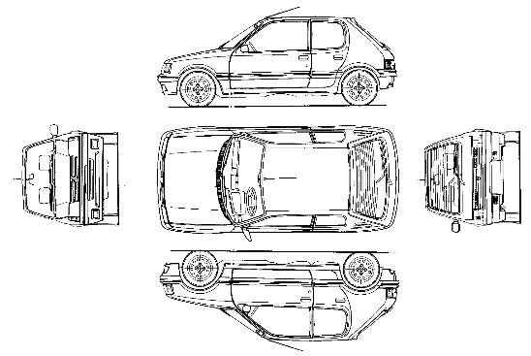  X: Griffe O: Bosses
Usure pneumatique |  |  | AVG : % |  |  |  |  | AVD : %
En % |  |  | ARG : % |  |  |  |  | ARD : %
Type d’opération
Opération non électrique |  |  |  | opération électrique | hors tension |  |  |  | voisinage
Défaut constaté par le client
Le client constate un dysfonctionnement électrique sur le véhicule
Désignation des travaux

avis de fin de travail pour déconsignation (véhicule électrique ou hybride et plug-in)
Le chargé de travaux :……………………………………… atteste que les travaux sont terminés et autorise le chargé de consignation à remettre le véhicule en ordre de marche, le …./…./2014 à …...h…..Mn

le chargé de TRAVAUX, signature le charge de consignation, signature

Alarme |  | Ecrous antivol |  |  |  |  | Autoradio: |  |  |  |  |  | Code de démarrage :
Fait en deux exemplaires |  |  |  |  |  |  |  |  |  |  |  |  | La présente commande est soumise aux conditions générales de réparations reproduites au verso et affichées en notre établissement.  Après en avoir pris connaissance, le signataire déclare les accepter sans réserve
Le réceptionnaire |  |  |  |  |  | Le client

Le véhicule arrive dans votre atelier procéder au balisage de la zone de travail (poteaux, chaine en plastique, balisage).

- le chargé de travaux vous demande de constater le dysfonctionnement.

- Que constatez- vous :
………………………………………………………………………………………………………………………………………………………………………………………………………………………………………………………………………………………………………………………………………………………………………………………………………………………………………………………………………………………………………………………………………………………………………………………………

Mettre vos EPI (équipements individuels de protection, aucun effet personnel métallique sur soi lunettes comprise, téléphone + extincteur approprié aux feux électrique + point d’eau à proximité et opérationnel).
- Gants 1000V vérifier la validité et l’étanchéité
- Sur gants en cuir
- Visière

- Mettre en voisinage la pièce nue sous tension Zone 4 (zone de sécurité de 30cm autour de la pièce nue sous tension).

- Effectuer la mise en consignation du véhicule :

- Mise en condition du véhicule (clé de contact mise hors de portée)
- Effectuer la mise hors tension du véhicule (chaine de traction et batterie auxiliaire).
- Effectuer la VAT (Vérificateur d’absence de tension).

- Effectuer la remise en conformité du véhicule

- Effectuer la déconsignation du véhicule
Ne pas oubliez de remplir l’attestation de fin de travail

